

Secretaría de Finanzas del poder Ejecutivo del Estado

Manual de Usuario de la Plataforma

|  |  |  |
| --- | --- | --- |
| **No. de Contrato:** | **Acrónimo del Proyecto:** | **Nombre del Proyecto:** |
| SF/DA/019-LPE/2024 | AUDITORÍA | Servicios profesionales para el desarrollo e implementación de un sistema para el control y seguimiento de auditoría a impuestos estatales conforme al programa operativo de fiscalización |

**La información contenida en este documento es para uso interno**

**Contenido**

1. Introducción 4

1.1. Propósito 4

1.2. Alcance 4

1.3. Definiciones, Abreviaciones y Referencias 4

2. Identificación de los Usuarios Finales de la Aplicación 5

3. Descripción de la Funcionalidad 5

3.1. Sistema de Auditoría 5

3.1.1. Función principal – Inicio de Sesión 5

3.1.2. Función principal Menú principal 5

3.1.3. Función principal – Convocatoria de Comité de Auditoría 6

3.1.4. Función principal – Registro de Contribuyentes y Propuestas 7

3.1.5. Función principal – Carga de Archivos 8

3.1.6. Función principal – Acciones 9

3.1.7. Función principal – Listado 9

3.1.8. Función principal – Autorización de Sesiones de Grupo de Trabajo 10

1. Anexos 11

2. Firmas 11

**Tabla de Versiones y Modificaciones**

| **Versión** | **Descripción del cambio**  ***Síntesis de la modificación hecha al contenido del documento*** | **Responsable de la Versión**  ***Especificar nombre completo del responsable(s) de la versión del documento*** | **Fecha**  ***Especificar la fecha de la versión.***  ***Formato: dd/mm/aaaa*** |
| --- | --- | --- | --- |
| *0.010.01* | Creación del documento.Creación del documento vvvvvvvv | Angélica Hernández Peralta | 10/12/2024 |
|  |  |  |  |
|  |  |  |  |

1. Introducción
   1. Propósito

El presente documento tiene la finalidad de mostrar el flujo sobre los procesos actuales que se ejecutan para el seguimiento de auditoría de impuestos estatales, conforme al programa operativo de fiscalización.

Lo anterior, derivado de la solicitud de servicio de la Secretaría de Finanzas del poder Ejecutivo del Estado de Oaxaca para el desarrollo e implementación de un sistema que automatice el proceso que actualmente se lleva a cabo manualmente casi en su totalidad.

Esta etapa contempla el desarrollo de una aplicación que contempla de manera a detallada de las actividades, áreas con las que interactúa el proceso, así como, alcance, entradas, resultados y cliente de las siguientes funcionalidades.

A continuación, se muestran los procesos que se consideran dentro de la estructura de cada módulo del sistema

.

* Módulo de Registro de Contribuyentes y Propuestas.
* Módulo de Autorización de sesiones del Grupo de Trabajo.
* Módulo de Revisiones.
* Módulo de Control y Seguimiento.
* Módulo de Dictámenes.
* Módulo de Consultas y Reportes.
* Módulo de Gestión de Usuarios.
  1. Alcance

El presente documento especifica cada uno de los requerimientos funcionales identificados para el desarrollo de un sistema para el Control y Seguimiento de Auditoría a los Impuestos Estatales conforme al programa operativo de fiscalización, a cargo de la Dirección de Auditoría e Inspección Fiscal; estos requerimientos se describen a través de los casos de uso que se identificaron por cada proceso funcional, así mismo se indican los usuarios y el rol que desempeñará durante la interacción con el sistema.

* 1. Definiciones, Abreviaciones y Referencias

|  |  |
| --- | --- |
| **Términos/Siglas** | **Descripción** |
| Comité | Equipo de trabajo conformado para la revisión y autorización de la propuesta de contribuyentes para seguimiento de acto de fiscalización. |
| RFC | Registro Federal de Contribuyentes. |
| SIOX | Sistema de Ingresos de Oaxaca. |

1. Identificación de los Usuarios Finales de la Aplicación

* Jefe de Departamento de Ingresos
* Coordinador de Programacion
* Jefe de Departamento de Programación
* Jefe de Departamento de Dictámenes
* Jefe de Departamento de Impuestos Estatales (Área Operativa)
* Supervisor
* Auditor

1. Descripción de la Funcionalidad
   1. Sistema de Auditoría
      1. Función principal – Inicio de Sesión

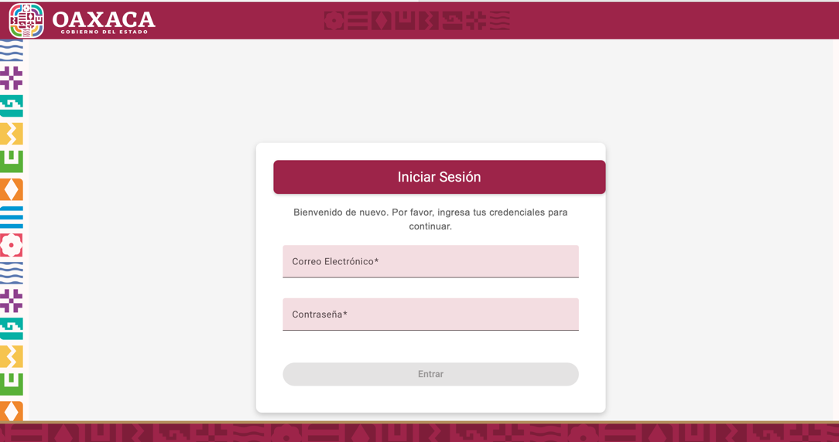

Ingresar usuario y contraseña para el ingreso al sistema

* + 1. Función principal Menú principal



El sistema se compone de 3 módulos: Convocatoria, Registro de Contribuyente y Autorización de Sesiones.

* + 1. Función principal – Convocatoria de Comité de Auditoría

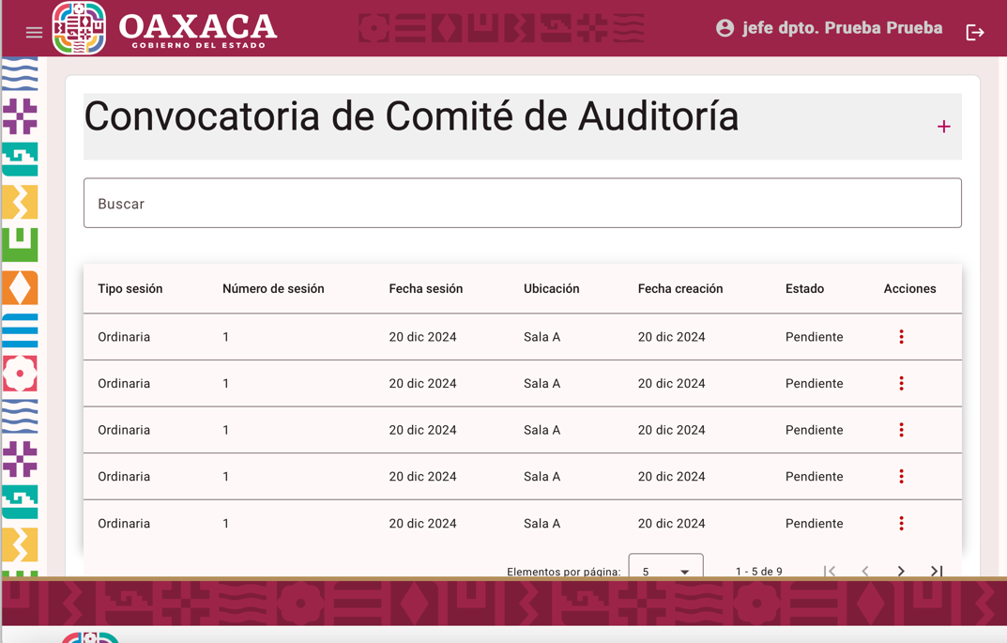

La pantalla de Convocatoria de Comité de Auditoría, permite la búsqueda de la información de Tipo de sesión, Número de sesión, Fecha de sesión, Ubicación, Fecha de creación y Estatus.

* + 1. Función principal – Registro de Contribuyentes y Propuestas

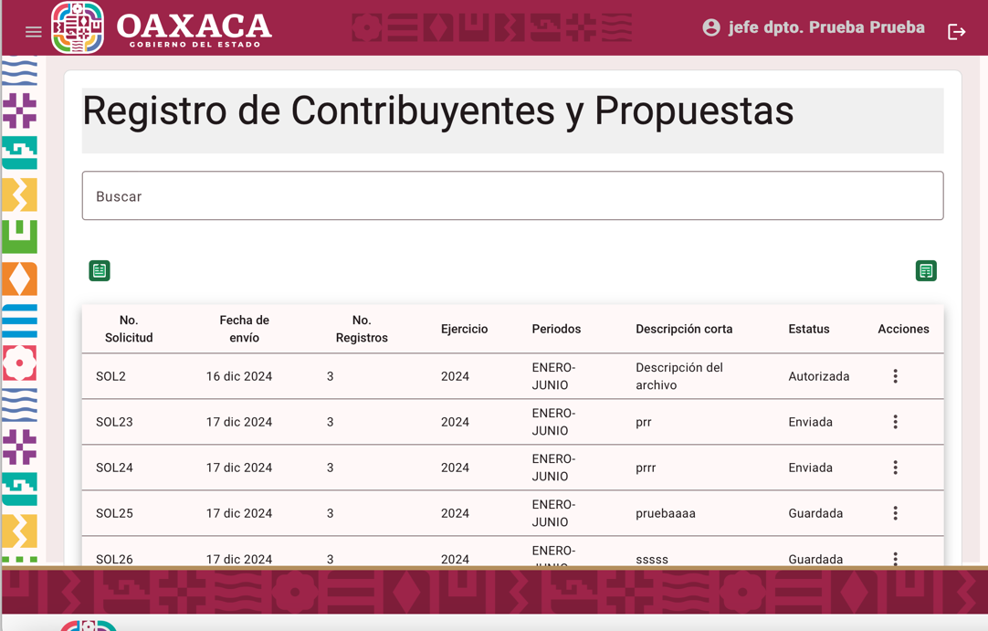

La pantalla de Registro de Contribuyentes y Propuestas, permite la búsqueda de la información de Número de Solicitud, Fecha de envío, No. de Registros, Ejercicio, Periodos, Descripción y Estatus.

* + 1. Función principal – Carga de Archivos

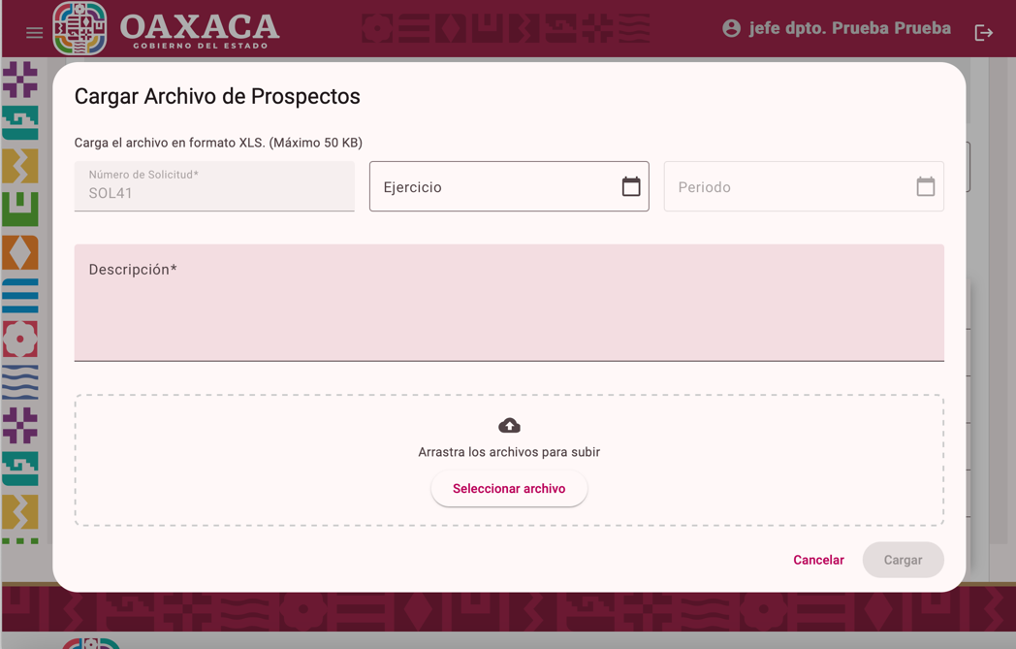

Esta pantalla permite cargar archivos XLS de hasta un tamaño de 50 kb., los cuales se organizan por número de solicitud, ejercicio y periodo. También permite agregar una descripción o comentario.

* + 1. Función principal – Acciones

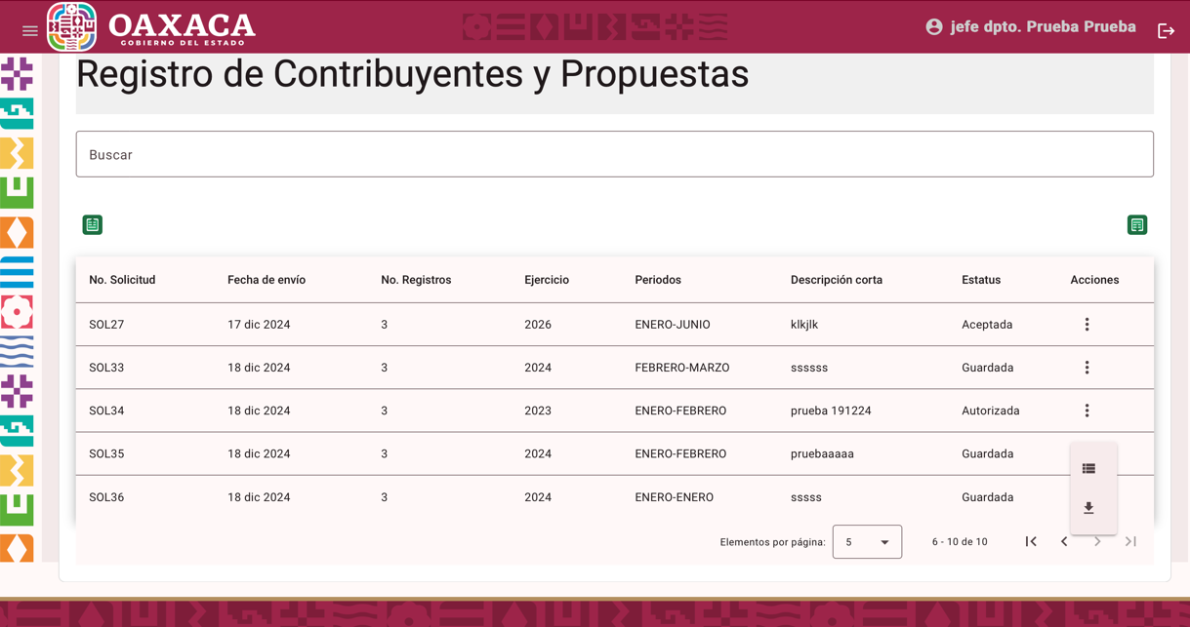

Esta pantalla de Registro de contribuyentes y propuestas permite buscar por Número de solicitud, Fecha de envío, No de Registros, Ejercicio, Periodos, Descripción y estatus.

* + 1. Función principal – Listado

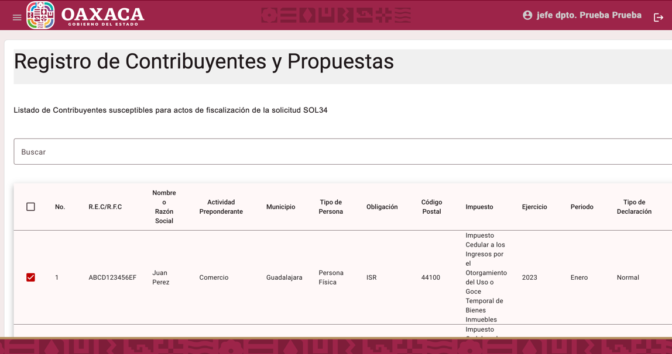

La pantalla de Listado de contribuyentes susceptibles para actos de fiscalización de la solicitud permite buscar por R.E.C./R.F.C.

* + 1. Función principal – Autorización de Sesiones de Grupo de Trabajo

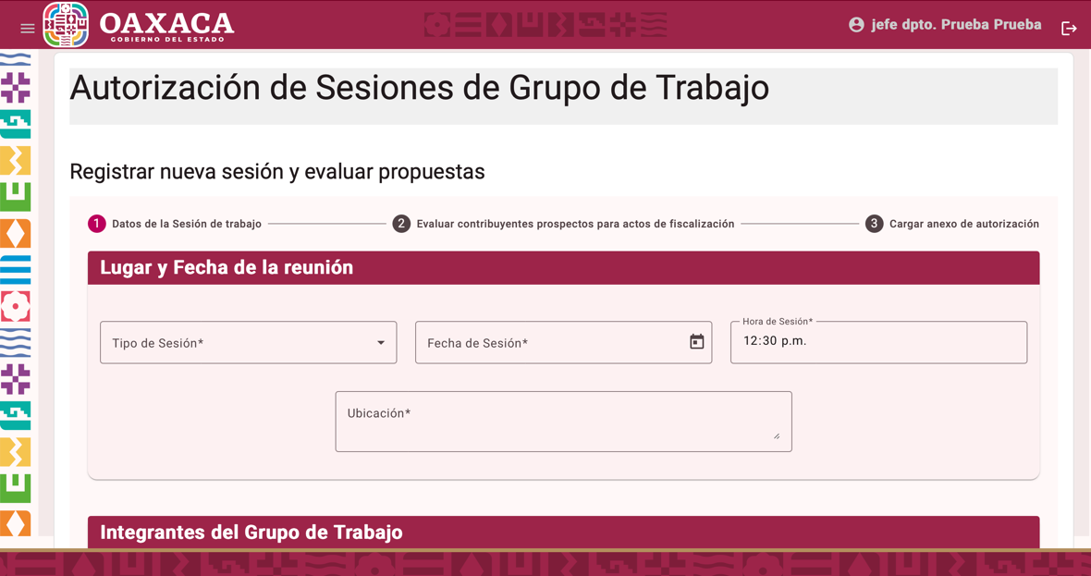

La pantalla de Autorización de Sesiones de Grupo de Trabajo s donde permite Registrar las sesiones y evaluar propuestas.

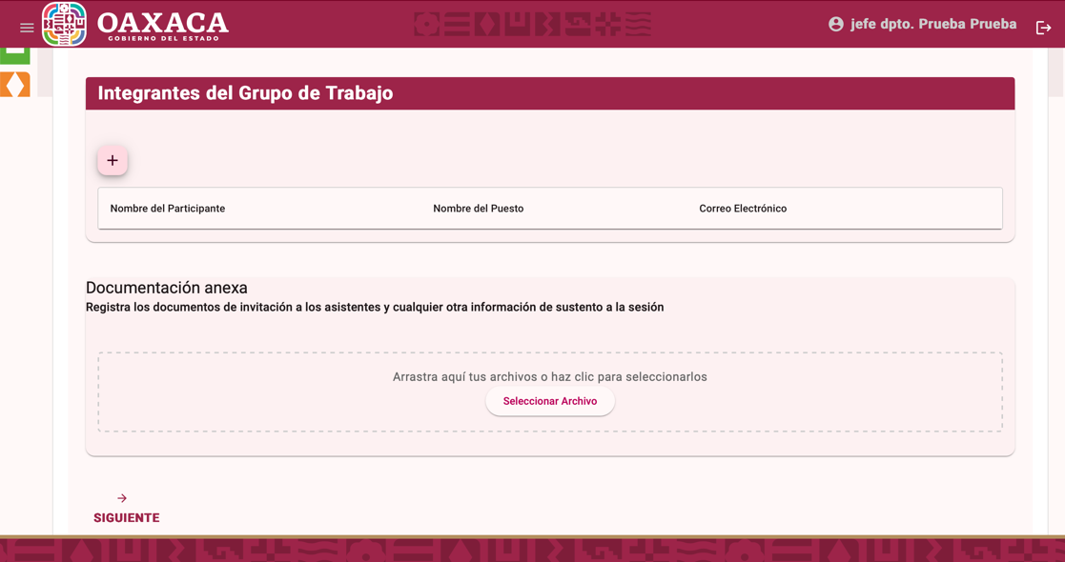

En esta pantalla permite agregar los integrantes del Grupo de Trabajo y agregar un documento Anexo.

* + 1. Función principal – Autorización de Sesiones de Grupo de Trabajo – Paso 2

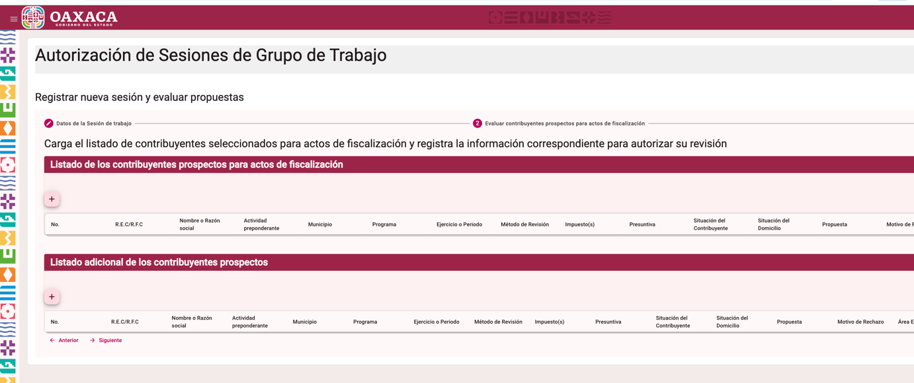

* + 1. Función principal – Autorización de Sesiones de Grupo de Trabajo – Paso 3

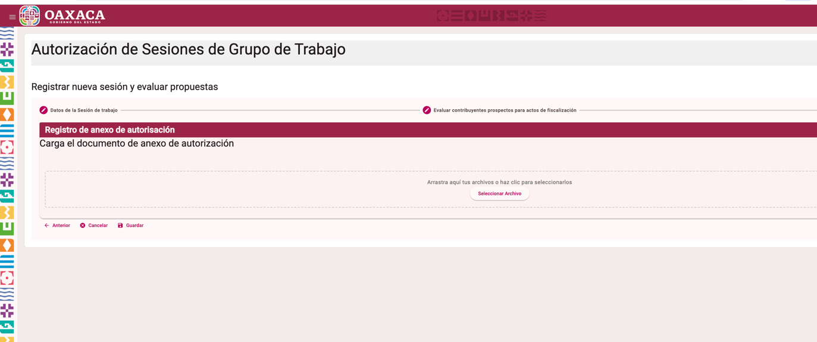

1. Anexos

[Listado de los anexos que complementen al instructivo]

1. Firmas

|  |  |  |  |
| --- | --- | --- | --- |
| **Solicitante / Rol / Puesto / Organización***(Nombre completo del*  *Responsable / Rol / Puesto / Área de adscripción)* | **Estatus** | **Fecha***Fecha de autorización (Formato: DD/MM/AAAA)* | **Firma** |
| C. Javier Jiménez Aquino  Apoderado Legal  Asistencia y Soluciones de Proyectos VANNY, S.A. de C.V. | Entrega | 25/12/2024 |  |
| L.C.P. Grimaldo Santiago López  Director de Auditoría e Inspección Fiscal  Secretaría de Finanzas del Poder Ejecutivo del Estado | Recibe | 25/12/2024 |  |